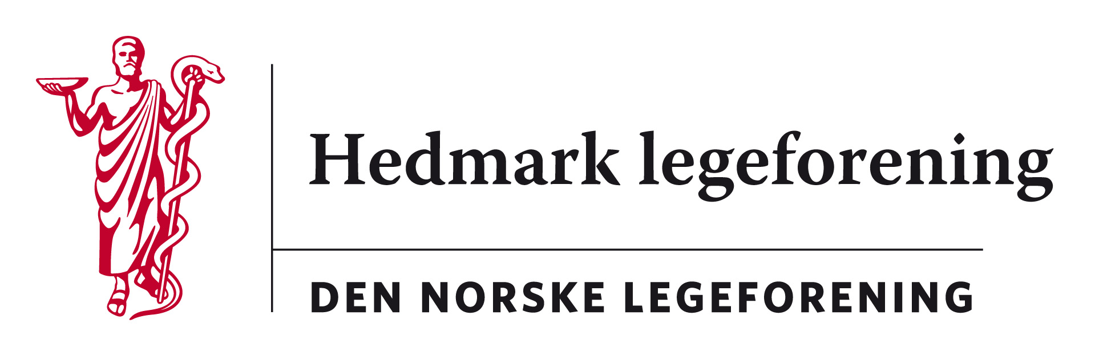

Referat fra styremøte Hedmark legeforening torsdag 01.02.18
kl 18 – kl 21
Sted: øyelege Signe Eriksens lokaler, Elvarheimg. 10 C, Elverum
Tilstede:
Marte Kvittum Tangen
Harald Sanaker
Kristine Gaarder
Signe Eriksen
Tehua Michael Xu
Fredrik Eng
Mona Solberg

Leder av valgkomiteen Roar Fretheim var til stede under sak 35/17
Leder av kurskomiteen Audun Nygaard var til stede under sak 01/18 og 02/18

Forfall:
Jon Iver Fougner (LSA) og vara Torkel Bache (LSA)
Per Olav Skaaret (YLF)

35/17: Godtgjøringer - §7 i HELF vedtekter
Informasjon vedr problem med møtehonorardefinisjon i gjeldende vedtekter. Valgkomiteen ser videre på dette frem til årsmøtet-18.
38/17: Årsmøtet -18
Lokaler på Elgstua, Elverum er i orden til årsmøtet 2018.
Harald S. Ser videre på kontrakt for underholdning.

43/17: Gjennomgang av vedtekter HELF, forslag til endringer;
Styret fremmer forslag om å endre § 7 slik at

”Forslag om saker som skal behandles på årsmøtet må være innkommet til styret senest 3 uker før årsmøtet.” I dagens vedtekter 12 uker.
”Årsmøtet skal kunngjøres for medlemmene senest 4 uker på forhånd.” I dagens vedtekter 3 uker.

45/17: Årshjul

Marte har laget et forslag til årshjul for Hedmark Legeforening. Mal fra Legeforeningen er brukt som utgangspunkt.
Vedtak: Årshjulet vedtas og tas i bruk.
47/17: Medlemsmøte vår -18. Videre planlegging.
Vi diskuterte hvorvidt vi skulle avholde medlemsmøte vår -18.
Tillitsvalgt Of har planer om infomøte til sykehuslegene om sykehusstreiken. Vi ble derfor enig om at behovet for medlemsmøte med dette temaet ikke vil være tilstede i samme grad.
Vedtak: Avventer med å arrangere medlemsmøte vår 2018
01/18: Hedmarkseminaret høst-18
Det har vært litt vanskelig å finne en helg høsten 2018 hvor det var ledig i Trysil, samtidig som det ikke skal kollidere med høstmøter etc. Styret ønsker at flest mulig skal kunne delta på Hedmarkseminaret.
Det jobbes med foredragsholdere. Program skal være klart til neste styremøte 15.03.18. Kurskomiteen skal bistå i dette arbeidet. En fra kurskomiteen blir med i arrangementskomiteen. Kurskomiteen søker også om godkjenning av kurset innenfor alle spesialiteter.
Vedtak:
Hedmarkseminaret avholdes høsten 2018.
Tid: 26.-27.oktober 2018
Sted: SAS Radisson Blue, Trysil

Endelig program skal være klart til neste styremøte 15.03.18.
En fra kurskomiteen blir med inn i arrangementskomiteen som da består av:
Kristine Gaarder, Marte Kvittum Tangen og en fra kurskomiteen

02/18: Møte med kurskomiteleder
Leder kurskomiteen kom og informerte
Det skal arrangeres endokrinologikurs på Hamar 12.-13 april.
Kurskomiteen var på kurskomitekonferanse i uke 4. Nytt grunnkurs planlegges til september 2018. Det blir en del jobb ifm arrangering av kurset pga ny struktur.
03/18: Medlemsmøte 15.01.18
Bra oppmøte med 52 stk. Vellykket medlemsmøte. Referat ligger på hjemmesiden.
Vurdere å legge inn litt mer tid til diskusjon til senere medlemsmøter samt en pause med servering istedenfor servering ved oppmøte.

04/18: Referat ledersamling og RUSØ møte v MKT
Marte refererte kort fra ledersamling og RUSØ møte.
05/18: Høringer;
- Endring i forskrift om ansettelse og opprykk i undervisnings- og forskerstillinger, frist 1.mars

Sender ikke inn høringssvar på denne høringen

- Forslag til strategi for Legeforeningens internasjonale arbeid
frist 5.mars

Sender ikke inn høringssvar på denne høringen

- Utkast til standarden “Tilbakemelding på henvisning”
Frist 22.februar

Marte lager et utkast til høringssvar og sender rundt til styret. Innholdet i svaret ble diskutert på møtet.

- Intern høring - Landsstyresak - Den norske legeforenings rettshjelpsordning for leger - forslag til vedtektsendringer
Frist 5.mars

Marte lager et utkast til høringssvar og sender rundt til styret. Innholdet i svaret ble diskutert på møtet.

- Intern høring – Forslag til endringer i Reglement for Rådet for legeetikk
Frist 1.mars

Marte lager et utkast til høringssvar og sender rundt til styret. Innholdet i svaret ble diskutert på møtet.

06/18: Ombygging i Legenes Hus; innspill
Det skal bygges om i Legenes Hus, Oslo. Lokalforeningene er blitt bedt om å
komme med innspill/ønsker i forhold til møtelokaler.
Vedtak:
Styret melder tilbake behov for telekommunikasjon (VTC) i
de nye møtelokalene og ønsker om å få til et eget lokale/møterom for
medietrening for legene. Marte sender tilbakemelding til Geir Riise.

07/18: Aktuelle saker fra yrkesforeningene
Of: Info om Kongsvinger sykehus som nå tilhører A-hus.
Tillitsvalgte reagerer på budsjettforslaget for 2018 som er lagt frem i Sykehuset Innlandet.
Namf: Info om IA-avtalen og endringer etter 2018.
Info om den nye regjeringsplattformens kapittel 9: vurdere hvordan statlige tilskudd til bedriftshelsetjenesten kan utvides til flere bedrifter.

PSL: Hudlege i 50% avtalehjemmel starter 05.02 ved Hedmark spesialistlegesenter.
Af: Tidsbruksundersøkelsen er avsluttet og fikk 40% av lendets fastleger svarte på denne. Tillitsvalgte lokalt kan brukes mer aktivt for å få opp svarprosent på slike undersøkelser.

08/18: Fellesmøte med Oppland legeforening 3.mai
Styret er positive til fellesmøte med Oppland legeforening.
Oppland har kommet med to alternativer til møtested og vi foreslår stedet med kortest avstand for de fleste; altså sør for Lillehammer. Marte videreformidler dette til Oppland legeforening.
Tid: 03.mai 2018
09/18: Utlysningen Hedmark legeforenings hederspris innen 1.mars
Marte sender ut mail til alle medlemmer og oppfordrer til å komme med
forslag til legeforeningens hederspris.

10/18: Eventuelt
Ingen saker

